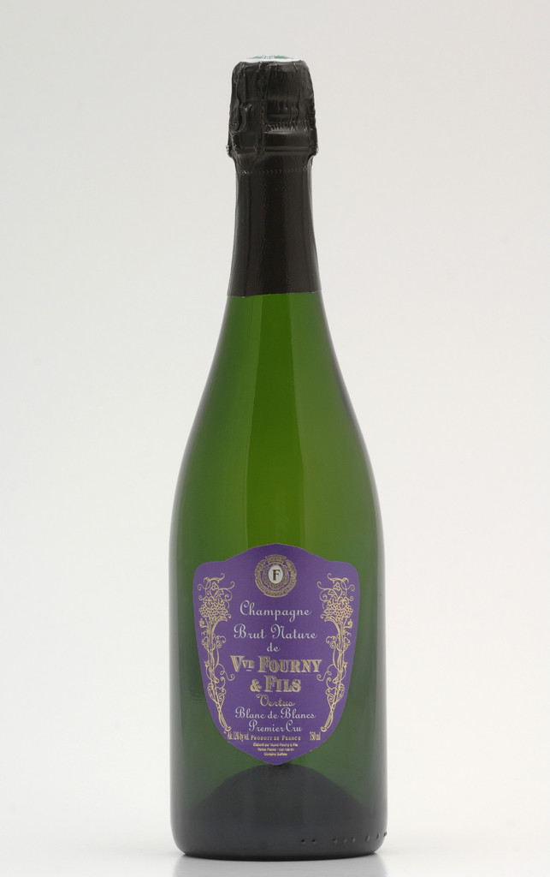
Champagne Fourny, Blanc de Blancs Brut Nature, Vertus, Premier Cru
Veuve Fourny & Fils er navnet på "vores nye hus" i Vertus, Champagne. Det er et familiedrevet champagnehus der udelukkende producerer Premiere Cru fra egne marker ca. 90.000 flasker om året. Der presses kun en gang "jomfrupres"og der benyttes kun organisk gødning og sprøjtes kun i ekstreme tilfælde. Ydermere bestræber man sig på at bruge minimaltilsætning af svovl. Vinstokkene er i gennemsnit 35 år. Lavt høstudbytte af de håndplukkede druer. Stor andel af reserve vine, vine fra tidligere år, - det som gør forskellen på god og mindre god champagne.
Flere af Veuve Fourny`s champagner har fået flotte anmeldelser iGuide Hachett, bla. har deres Brut Premier Cru Grande Reserve fået "Coup de Coeur". Andre har fået den næst højeste udmærkelse 2 stjerner.

Yderligere information
WSSP Point (Smagspoint): 90
Alkohol Procent: 12%
Druer: Chardonnay håndplukke druer.
Farve: Gylden gul.
Duft: Frisk frugt.
Smag: Ren Chardonnay Vertus Premier Cru, Brut natur er ren nektar, ikke tilsat likør. En harmonisk vin, med citrus noter, fin, frugtagtig og afbalanceret i munden.
Serveringstemperatur: 8
Velegnet til: Renser ganen med intensitet og friskhed.

